8

西安地铁三号线 TJSG-2 标临时用电专项方案

编制单位： 编 制 人：
编制日期： 年 月
日

页脚内容0

审批负责人：

审批日期： 年 月
日

目 录
一、工 程 概 况 1
二、编 制 说 明 1
三、临 时 用 电 设 计 2
（一）现场勘探及初步设计 2
（二） ........................................................................................................现场临时用电量计算 3
（三）电线电缆、电气具的选择 6
四、安全用电责任制 16
（一）人员配备 16
（二）组织管理与安全生产责任制 16
（三）安全教育 16
（四）安全检查 16
五、临时用电各项保证措施 17
（一）安全用电措施 17
（二）组织措施 18
（三）电气防火措施 18
（四）接地与防雷注意事项 19
六、临时用电注意事项 20
六、电工操作规程 22

页脚内容0

地铁三号线鱼化寨停车场出入场线 TJSG-2 标临时用电方案

一、工 程 概 况
由西安建筑工程总公司承建的西安市地铁三号线 TJSG-2标地铁施工工程，合同工期为604天。本工程为地铁三号线鱼化寨停车场出入场线，线路从鱼化寨车站西端引出后，沿富裕路向西敷设，从西三环立交桥中部下穿而过，在富裕路与经二十二路交口处，线路向南拐入道路红线南侧20m 后接入停车场，沿线所经的地段商业经济一般，除民房外以1~2层砖房车间厂房为主。
出入场线全线长约1035m，包括53m 桩基围护三线明挖段、567m 浅埋暗挖双联拱隧道、152m 桩基围护双线明挖段、96.5m 土钉墙支护双线明挖段、166.5m 双线放坡开挖段（敞开段）。
区间设废水泵房一座（暗挖段）、设雨水泵房一座（明挖段）。二、编 制 说 明

（一）编制依据
1、本工程图纸及业主提供的施工现场所处的地理位置及周边环境；

2、本工程所编制施工组织设计提供的机械设备配置；

3、施工总平面布置图；

4、参考规范：

《施工现场临时用电安全技术规范》JGJ46-2005；

《低压配电设计规范》GB50054-95

《建筑工程施工现场供电安全规范》GB50194-93

《建筑施工安全检查标准》JGJ59-2011

（二）编制目的
临时用电专项方案是施工现场临时用电指导性文件，临时用电设计是否合理直接关系到用电人员的安全，同时也影响施工现场的用电质量和工程进度。为了贯彻国家安全生产的方针政策和法规，保障施工现场用电安全，防止触电事故发生，特进行本工程临时用电设计。

（三）编制内容及步骤
- 现场勘察，根据现有场地条件及工程平面布置方式，确定电源进线，变配电室，配电箱的位置及走向；
- 划分用电设备组进行负荷计算；

- 导线截面,电器的选择；

- 绘制电气平面,系统图；

- 确定用电管理架构及人员

- 制定安全用电技术措施和防火措施。

三、临 时 用 电 设 计

（一）现场勘探及初步设计
本工程施工现场位于富裕路上，计划在两个施工区段分别安装 500KVA、630 KVA 变压器各一台。其中，沣恵渠段道路南侧既有 30KV 高压线可由于安装变压器、车辆训练场附近路北既有 30KV 高压线可用于安装变压器。变压器房及配电房可设置于施工围挡以内，距离围挡距离不小于 2m。
1、本工程施工用电主要有：办公区及生活区用电、喷射混凝土搅拌机施工用电、钢筋及钢构件加工施工用电、管线施工基坑抽水用电、混凝土(包括模板支架、振捣、喷射)施工用电、现场施工照明用电、龙门吊作业用电。
2、由于施工现场车流较为集中，且沿线路口繁多，加之交通疏解影响，架空线或埋地线影响较大，故我项目部研究根据本工程地形特点，分区域，按用电量分配发电，本工程临时用电供电系统设计分别采用：
①两个变压器分管两个施工段，施工用电相对独立。沣恵渠段 630 KVA 变压器，用于项目部办公生活用电、隧道工作面施工用电、明挖段施工用电；车辆训练场附近 500 KVA 变压器用于隧道工作面施工用电、三线明挖段施工用电；
②为保证工程正常进行，预防停电干扰，配备 10 KVA、120KVA 发电机各一台；
3、施工现场线路采用的三相五线制、三级配电二级保护（一级箱及三级箱安装漏电保护器）、TN-S 接零保护系统（工作零线与保护零线分开设置）；其中二级保护要求为首端漏电不大于 200mA，主要保护总配电箱至分配电箱电缆

漏电，漏电时间保护系数不大于 0.1s。开关箱和流动电箱漏电不大于 30mA，漏电时间保护系数不大于 0.1s。

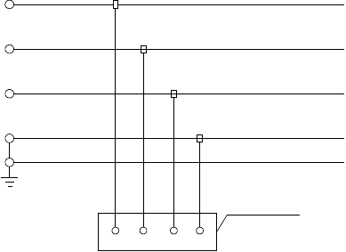线路图
外露可导电部分

（二） 现场临时用电量计算

1、主要机械总功率计算：

主要用电设备统计

用电功率统计表（三线并行段）
号

序 设备名称 功率 数量 总功率 备注
01 拱架弯曲机 （KW3）0 1 （KW3）0
02 | 砼湿喷机 | 28 | 2 | 56
03 | 潜水泵 | 2 | 28 | 56
04 | 双液注浆泵 | 8 | 2 | 16
05 | 空压机 | 55 | 2 | 110
06 | 搅拌机 | 20 | 1 | 20
07 | 龙门吊 | 36 | 1 | 36
08 | 插入式振捣器 | 2 | 8 | 16
09 | 电焊机 | 15 | 6 | 90
10 | 钢筋对焊机 | 100 | 1 | 100

11 | 钢筋调直机 | 8 | 1 | 8
12 | 钢筋切断机 | 11 | 1 | 11
13 | 钢筋弯曲机 | 6 | 1 | 6
14 | 通风机 | 40 | 1 | 40
15 | 临设设及现场 |  |  | 25
合 |  |  |  | 620

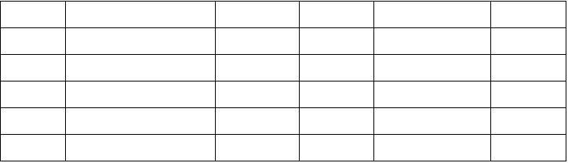
计

用电功率统计表（沣恵渠段）

序 设备名称 功率 数量 总功率 备注
01 拱架弯曲机 （KW3）0 1 （KW3）0
02 | 砼湿喷机 | 28 | 2 | 50
03 | 潜水泵 | 2 | 5 | 10
04 | 双液注浆泵 | 8 | 2 | 16
05 | 空压机 | 55 | 2 | 110
06 | 搅拌机 | 25 | 1 | 25
07 | 插入式振捣器 | 2 | 10 | 20
08 | 电焊机 | 15 | 10 | 150
09 | 钢筋对焊机 | 100 | 1 | 100
10 | 钢筋调直机 | 8 | 2 | 16
11 | 钢筋切断机 | 11 | 2 | 22
12 | 钢筋弯曲机 | 6 | 2 | 12
13 | 通风机 | 50 | 1 | 40
14 | 二衬台车 | 25 | 2 | 50
15 | 临设设及现场 |  |  | 50
合 |  |  |  | 700

计
号

- 用电量计算:

采用需要系数法进行负荷计算，公式为：

S = (1.05 ~ 1.10)(K
SH 1
η∑ P
cosϕ
1
- K ∑ P
2 2
- K ∑ P
3 3
- K ∑ P
4 4
- K ∑ P )
5 5

由公式求得施工现场设备用电量后，即为施工现场所需供电总电量，即 Sz
≧SSH。式中：
Sz 施工现场供电提供的总容量（KVA）
SSH 施工现场用电设备所需总容量（KVA）
∑P 施工现场用电动机额定功率之和（KW）
1
∑ P 施工现场用电焊机额定功率之和（KW）
2
∑ P 施工现场照明额定功率之和（KW）
3
  - ～1.10 容量损失系数
η --------电动机效率系数，平均为 0.75~0.90，一般为 0.85
K1-------电动机同时使用系数，10 台以内取 0.7，11~30 台取 0.6 K2-------电焊机同时使用系数，3~10 台取 0.6，10 台以上取 0.5
cos ϕ ----电动机平均功率系数，（施工现场最高为 0.75～0.78，一般为0.65～
0.75）。K1、K2、K3 需要系数，选取参见下表：

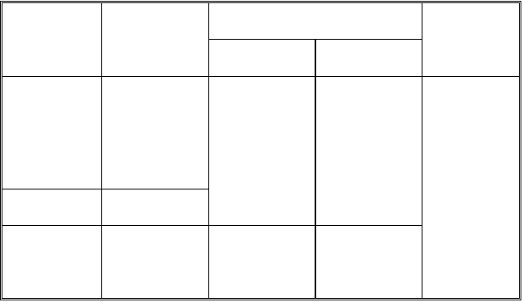需 要 系 数 K 值
用电名
称
需 要 系 数
数
量
备 注
K
数值
10 台以上
0.5

 | 3～10 台 |  | 0.7 | 如施工  中需要电热
电动机 | 11～30 台 | K1 | 0.6 | 时，应将其用
 | 30 台以上 |  | 0.5 | 电量计算进
 |  |  |  | 去，为使计算
动力设备 |  |  | 0.5 | 接近实际，式
 | 3～10 台 |  | 0.6 | 中各项用电
电焊机 |  | K2 |  | 根据不同性


照明及
生活
质分别计算。
K3
1.0

    - 三线并行段用电量计算：

∑P 施工现场用电动机额定功率之和=405（KW）
1
∑ P 施工现场用电焊机额定功率之和=190（KW）
2
∑ P 施工现场照明额定功率之和=25（KW）
3
综上，计算为：

P=1.05×(0.5×405/0.75＋0.6×190＋1.0×25) = 429.45 KW

现场提供 500KW 电功率≧现场使用 429.45 KW 电功率

    - 沣恵渠段用电量计算：

∑P 施工现场用电动机额定功率之和=407（KW）
1
∑ P 施工现场用电焊机额定功率之和=250（KW）
2
∑ P 施工现场照明额定功率之和=50（KW）
3
综上，计算为：

P=1.05×(0.5×400/0.75＋0.6×250＋1.0×50) = 490KW

现场提供 630KW 电功率≧现场使用 490KW 电功率

（三）电线电缆、电气具的选择

1、线路选型及布设

三线并行段用电线路选型计算

（1）主电源线：

a、用电功率：P=429.45KW

b、额定电流计算:I=1000×P/（ 1.732×U 线×cosφ）

=1000×429.45/ （1.732×380×0.75）

=870A

c、导线截面选择：查表架用 BX-3×240+2×150 铜芯电缆。

(2)二级配电箱电源线L1 配电箱
用电设备：钢筋对焊机、电焊机

a、最大用电功率 L1：P=0.6×(4×15+100)=96KW

b、额定电流计算:I=1000×P/ 3×U 线×cosφ

=1000×96/ (1.732×380×0.75)

=194A

c、导线截面选择：BX-3×90+2×50 铜芯电缆（因使用对焊机，电缆线应选择更大）。
L2- L5 配电箱

用电设备：钢筋对焊机、电焊机、空压机、搅拌机、通风机、隧道内动力、照明等
a、最大用电功率 L3：P=0.7×(2×55+20)=91KW

b、额定电流计算:I=1000×P/ 3×U 线×cosφ

=1000×91/ (1.732×380×0.75)

=184A

c、导线截面选择：BX-3×50+2×25 铜芯电缆。

L6- L12 配电箱用电设备：水泵
a、最大用电功率 L3：P=1.0×6×20=12KW

b、额定电流计算:I=1000×P/ 3×U 线×cosφ

=1000×12/ (1.732×380×0.75)

=24.3A

c、导线截面选择：BX-3×35+2×16 铜芯电缆。沣恵渠用电线路选型计算
（1）主电源线：

a、用电功率：P=490KW

b、额定电流计算:I=1000×P/（ 1.732×U 线×cosφ）

=1000×490/ （1.732×380×0.75）

=992A

c、导线截面选择：查表架用 BX-3×240+2×150 铜芯电缆。

(2)二级配电箱电源线L1- L4 配电箱
用电设备：钢筋对焊机、电焊机、调直机、切断机等

a、最大用电功率 L1：P=0.6×(100+6+8+30)=144KW

b、额定电流计算:I=1000×P/ 3×U 线×cosφ

=1000×144/ (1.732×380×0.75)

=291A

c、导线截面选择：BX-3×90+2×50 铜芯电缆（因使用对焊机，电缆线应选择更大）。
L5- L8 配电箱

用电设备：空压机、搅拌机、通风机、隧道内动力、照明等

a、最大用电功率 L5：P=0.7×(2×55+20)=91KW

b、额定电流计算:I=1000×P/ 3×U 线×cosφ

=1000×91/ (1.732×380×0.75)

=184A

c、导线截面选择：BX-3×50+2×25 铜芯电缆。

（二）线路布设

1、 架空线必须采用绝缘导线。

2、 架空线必须设在专用电杆上，严禁架设在树木、脚手架及其他设施上。

3、 架空线导线截面的选择应满足下列要求：

- 、导线中的计算负荷电流不大于其长期连续负荷允许载流量；

- 、线路末端电压偏移不大于其额定电压的 5%；

- 、三相五线制线路的N、PE 线截面不小于相线截面的 50%，单相线路的零线截面与相线截面相同。
- 、按机械强度要求，绝缘铜线截面不小于 10mm2；绝缘铝线截面不小16mm2。
- 、在跨越公路、电力线路档内，绝缘铜线截面不小于16mm2。绝缘铝线截面不小于 25 mm2
4、架空线在一个档距内，每层导线的接头数不得超过该层导线条数的 50%， 且一条导线应只有一个接头，在跨越公路、电力线路档距内，架空线不得有接头。
5、 架空线路相序排列应符合下列规定：

- 、动力、照明线在同一横担上架设时，导线相序排列是：面向负荷从左侧起依次为 L1、L2、L3、N、PE；
- 、动力、照明线在二层横担上分别架设时，导线相序排列是：上层横担面向负荷从左侧起为 L1、L2、L3；下层横担面向负荷从左侧起为 L1、(L2、L3)、N、PE。
6、 架空线路的档距不得大于 35m。

7、 架空线路的线间距不得小于 0.3m，靠近电杆的两导线的间距不得小于
0.5m。

二、配电箱、开关箱

以上内容仅为本文档的试下载部分，为可阅读页数的一半内容。如要下载或阅读全文，请访问：https://d.book118.com/508123002037006030

